Запуск веб-приложения «Список документов, удостоверяющих личность»

1. Распаковать архив «DocumentDB».
2. Запустить командную строку и перейти в распакованную папку DocumentDB:

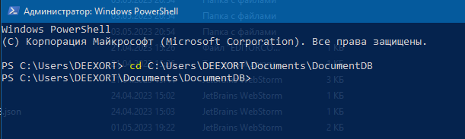

1. Установить «node modules» с помощью команды «**npm i**»:

1. Запустить сборку приложения с помощью команды «**npm run build**»:

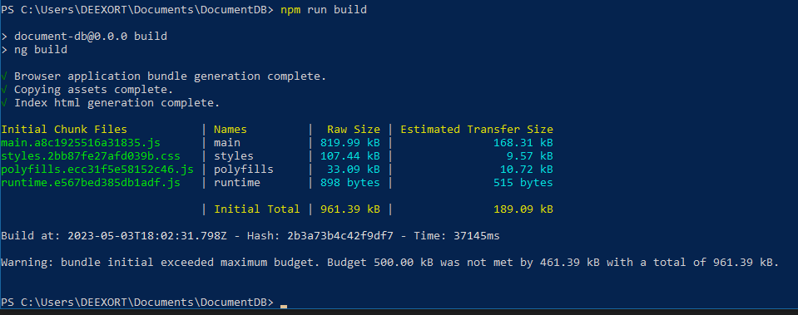

1. Запустить приложение с помощью команды «**npm run all:start**»:

1. Перейти по любой из ссылок в браузере:

